编号：0104-2020-2021
计量要求导出和计量验证记录表
测量过程名称 |  | 膜式燃气表示值误差  检定过程 |  | 被测参数要求(含公差) |  | ±1.5%  （0.1q_{max}≤q≤ q_{max}）
被测参数要求识别依据文件 |  |  |  | JJG577-2012膜式燃气表
计量要求导出方法
1、燃气表 MPE=±1.5%（0.1q_{max}≤q≤ q_{max}）；
导出测量设备的最大允许误差△允≤1/3Ｔ=±1.5%ꓫ1/3=±0.5%
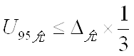
2、测量设备校准不确定度推导：
=1%×1/3= 0.33%

3、膜式燃气表的流量范围为(0.025-4) m³/h，音速喷嘴式燃气表检验装置(0.016-6) m³/h满足要求。
计量校准过程 | 测量设备名称/编号 |  | 型号规格 |  | 主要计量特性  (最大允差或示值误差最大值/准确度等级/测量不确定度) | 校准/检定证书编号 | 校准/检定日期
 | 音速喷嘴式燃气表检验装置100601 |  | MJ2210-12C |  | ±0.5% | LL-20200500398 | 2020.05.09  （有效期5年）
计量验证记录
1)测量设备的测量范围(0.025-4) m³/h,满足计量要求的测量范围(0.016-6) m³/h，满足要求。
2)测量设备的最大允许误差±0.5%, 满足计量要求的最大允许误差±0.5%的要求。

验证结论：√符合 □有缺陷 □不符合（注：在选项上打√，只选一项）
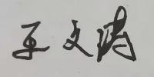
验证人员签字： 验证日期：2021年 03 月 05 日
认证审核记录：
- 被测参数要求识别代表了“顾客”的要求；
- 计量要求导出方法正确；
- 测量设备的配备满足计量要求；
- 测量设备已检定/校准；
- 测量设备验证正确。
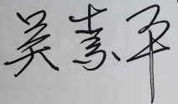
审核员签名：

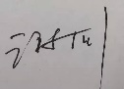
企业代表签字： 审核日期：2021 年06 月02 日

